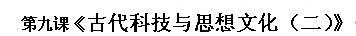一 学习目标
1、通过自学读背能正确说出古代科学、文学与戏剧的优秀人物和主要成就等知识；
2、能说出著名建筑麦加大清真寺和巴黎圣母院的地位及特点；
3、通过识图及讨论能说出中国古代建筑的风格特色。
二 评价任务
1、学生自学归纳古代科学、文学与戏剧的优秀人物和主要成就后，结合51页--52页理解读记，小组提问，教师检查提问；
2、学生自学后，能说出著名建筑麦加大清真寺和巴黎圣母院的地位及特点；
3、通过识图及讨论对比能说出中国古代建筑的风格特色。
三 教学过程
教学  环节 | 教学活动 | 评价要点
环节一  检查  预习  导入  新课 | 活动一  复习提问：世界三大宗教 | 会准确说出世界三大宗教的名称，产生时间，创始人，基本教义等
环节一  检查  预习  导入  新课 | 活动二  出示学习目标，学生整体了解本课要点 | 教师解释学习目标，整体感知本节内容
环节二  自主  学习  自我  检测 | 活动一  1阿基米德和亚里士多德的国籍、称号、成就  2、《荷马史诗》的体裁、作者、内容及地位  3、《天方夜谭》的体裁、内容、代表名篇  4、《俄狄浦斯王》的作者、地位 | 认真阅读51页至55页课文内容，大字部分细读，小字部分速读，完成自学提纲中的问题，用蓝黑色在书上勾画，不会的用红色笔做出标记，写到下面栏目里，整理完的先进行记忆  （评价目标一 二）
环节二  自主  学习  自我  检测 | 活动二  5、麦加大清真寺和巴黎圣母院的地位、特点  （完成目标一 二）
环节三  合作  交流  组内  互测 | 活动一  我不会的是：  我有疑问的是：。 | 把自己不会或有疑问的提出来组内解决，组内解决不了的写到展板上。记忆主要内容。
环节四  展示  解疑  点拨  提升 | 活动一  中国古典建筑与罗马式建筑、哥特式建筑相比有什么特色？你更喜欢那种呢？（完成目标三） | 1、展示自我检测内容，脱离书本。  2、小组讨论后抢答左边栏目问题，  （评价目标三
环节五  归纳  小结 | 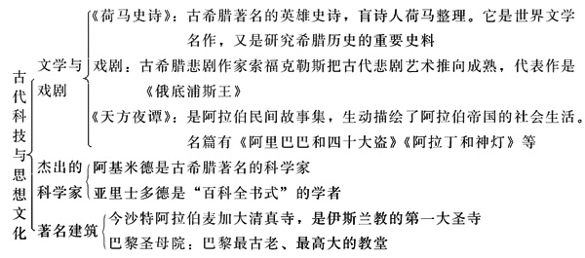
四、当堂训练测试 单项选择题
1．(2013•德州)右边的材料是古希腊的一则名言，它出自（ A ）
A．《荷马史诗》 B．《古兰经》经文 C．《天方夜谭》 D．《俄底浦斯王》
2．(2013•湘潭)下列与古代印度文明无关的是（D ）
A．种姓制度 B．阿拉伯数字C．佛教 D．《天方夜谭》
3．(2013•盐城)某历史学习小组开展“古希腊——西方文明之源”主题探究活动，下列与此主题无关的是（A ）A．《天方夜谭》 B．《荷马史诗》 C．浮力定律 D．伯利克里改革
4．(2013•黄石)古希腊悲剧作家索福克勒斯的代表作品是（A ）
A．《俄底浦斯王》 B．《荷马史诗》 C．《天方夜谭》 D．《阿拉丁和神灯》
5．（2013•齐齐哈尔）16．右图是古希腊盲诗人，他的代表作是研究早期希腊社会的重要史料，你知道他的代表作是下列哪一部吗？（ D ）
A．《俄底浦斯王》 B．《神曲》 C．《天方夜谭》 D．《荷马史诗》
6．(2013•新疆)下列属于古代两河流域文明成就的是（ B）
①象形文字 ②楔形文字③汉谟拉比法典④《荷马史诗》A．①② B．②③C．①④D．③④
7．(2013•长沙)下列各项成就中不属于亚非四大文明古国的是（B ）
- 埃及金字塔 B．《荷马史诗》 C．阿拉伯数字 D．《汉谟拉比法典》
五、教后反思

